### 1. TIN 及DEM 生成

### 1.1由高程点、等高线矢量数据生成TIN转为DEM

1. 打开**不规则三角网插值**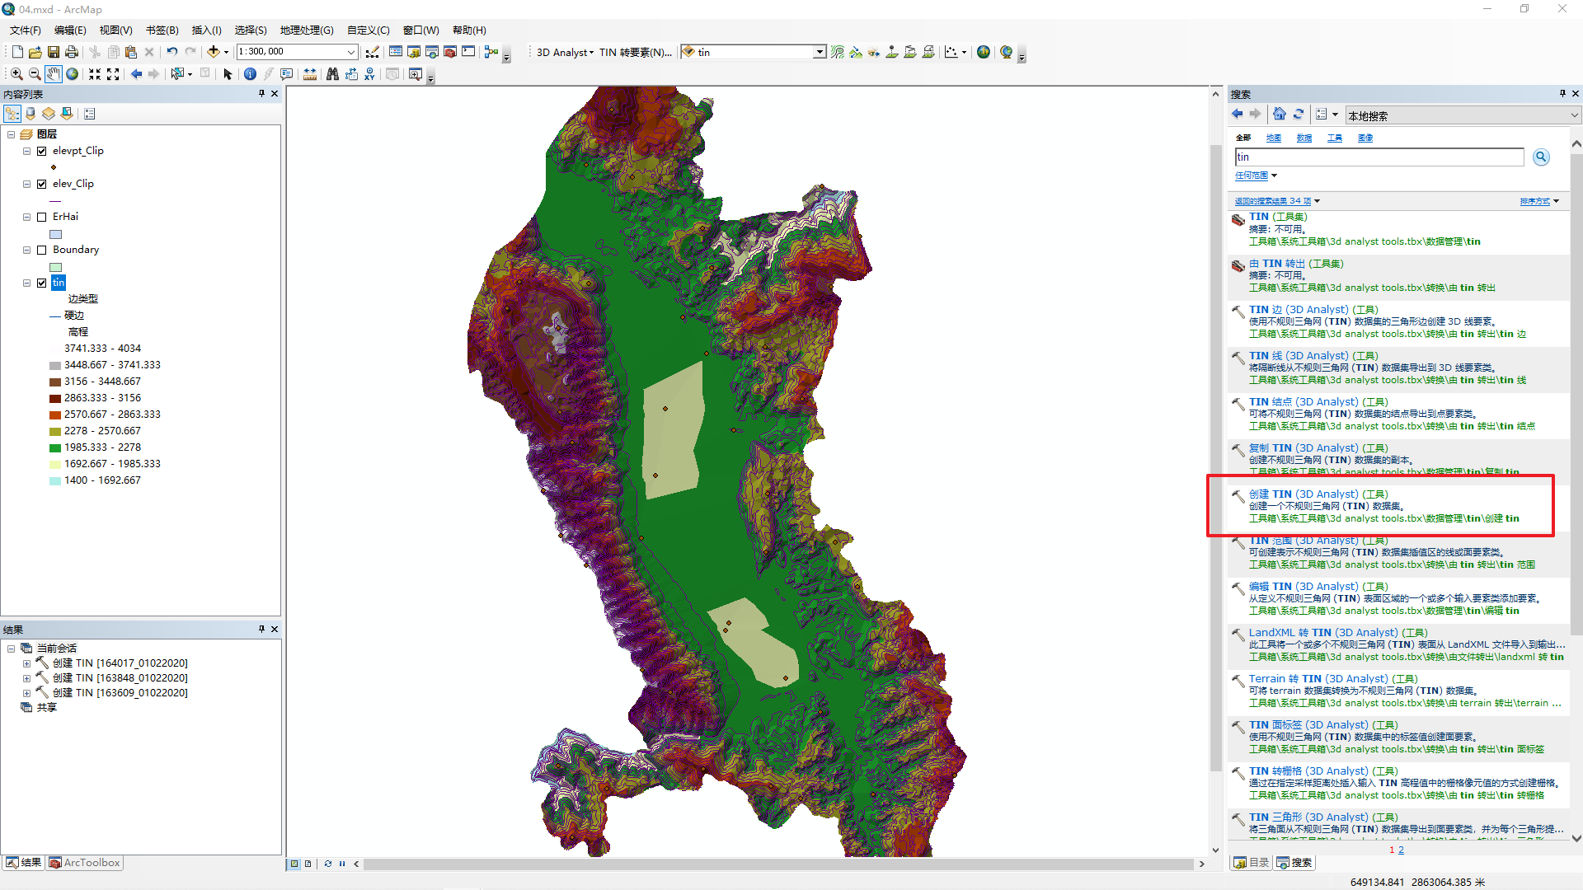
2. 配置如下  
   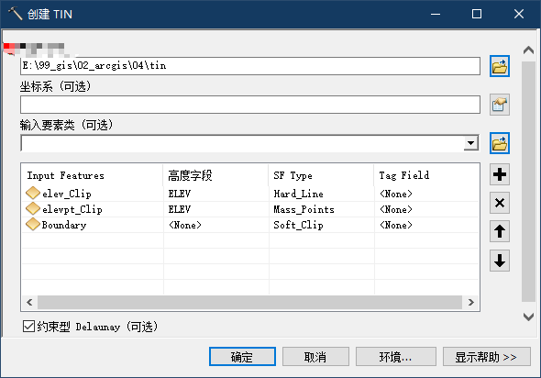
3. 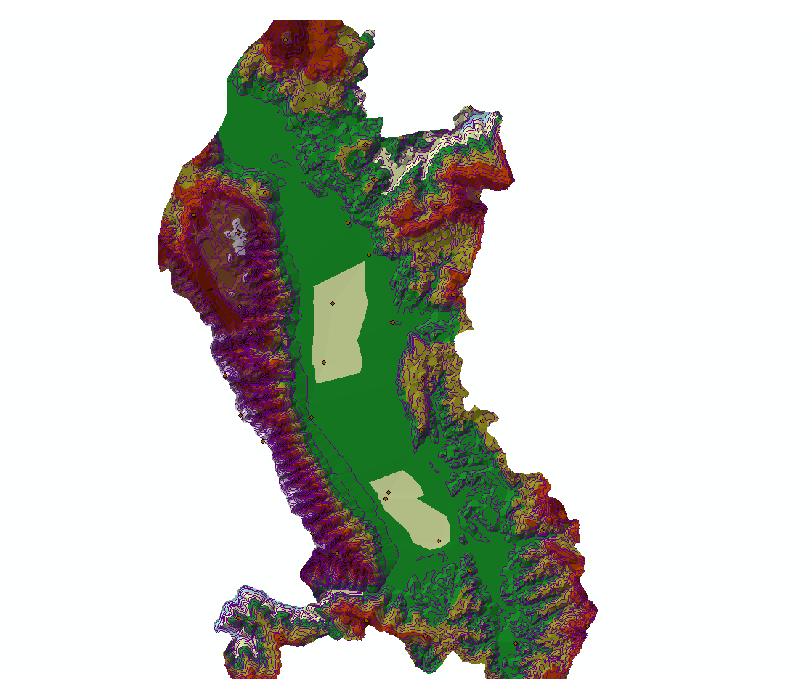

### 1.2 TIN的显示及应用

1. tin转栅格

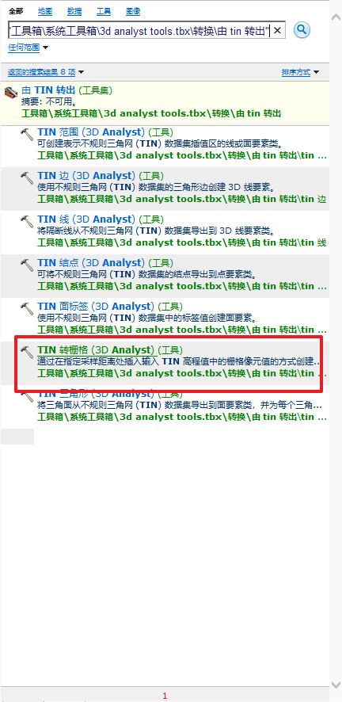

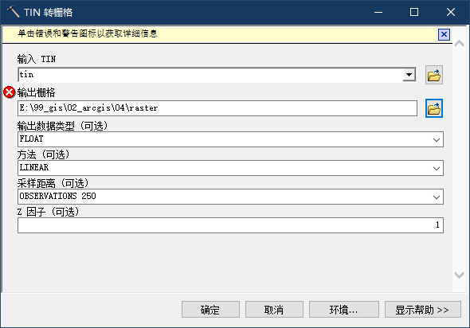

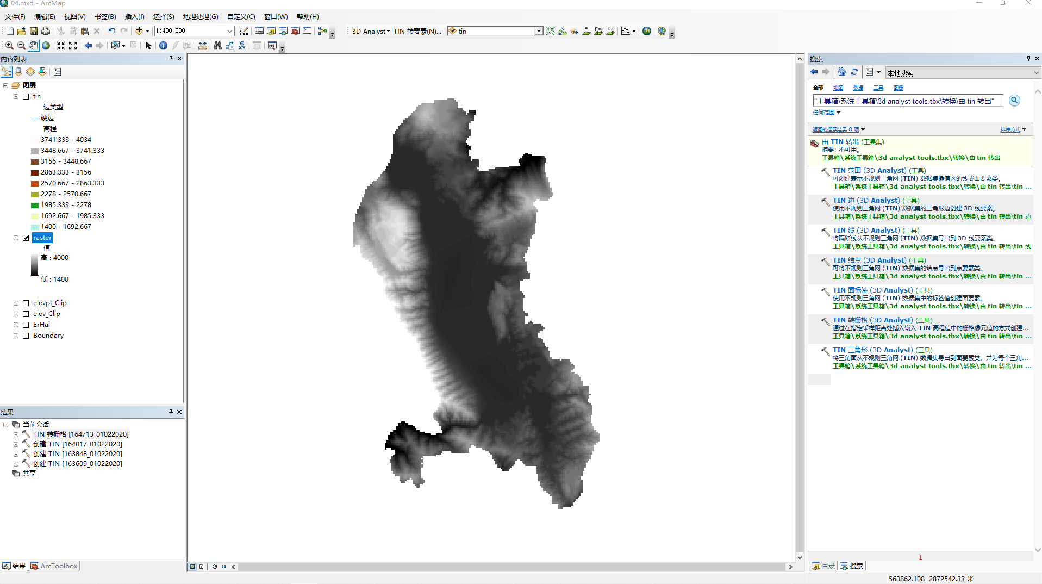

1. 在 [添加渲染] 对话框中，将 [所有边用同一符号进行渲染] 和 [ 所有点用同一符号进行渲染 ] 这两项添加到TIN的显示列表中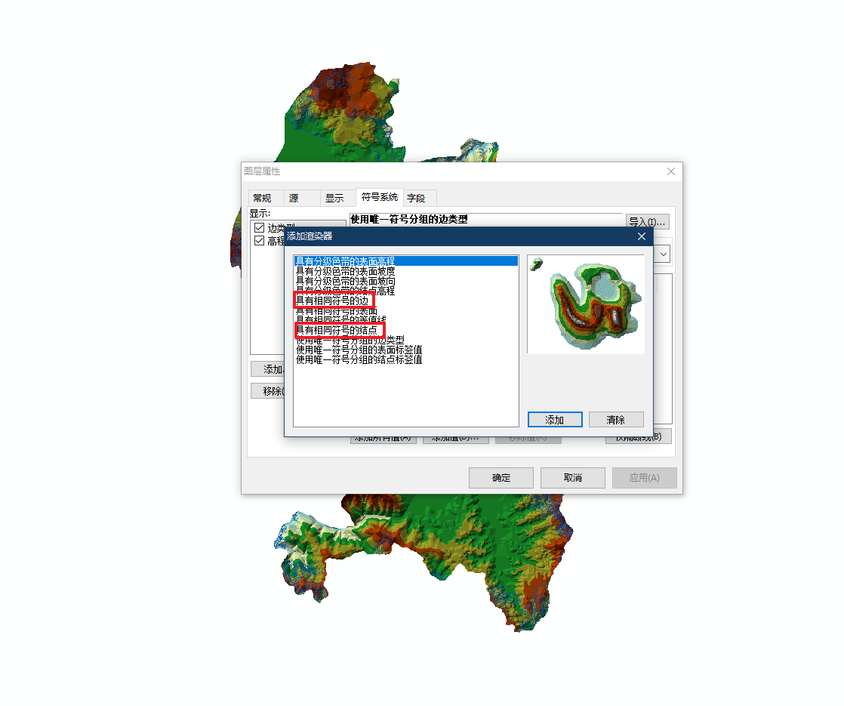

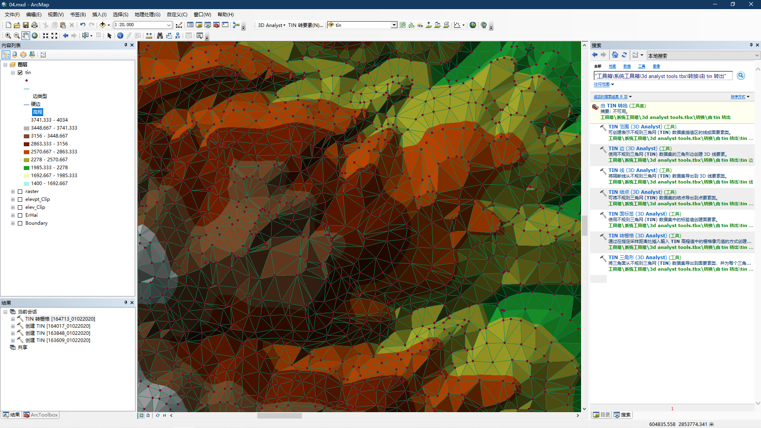

1. TIN转换为坡度多边形

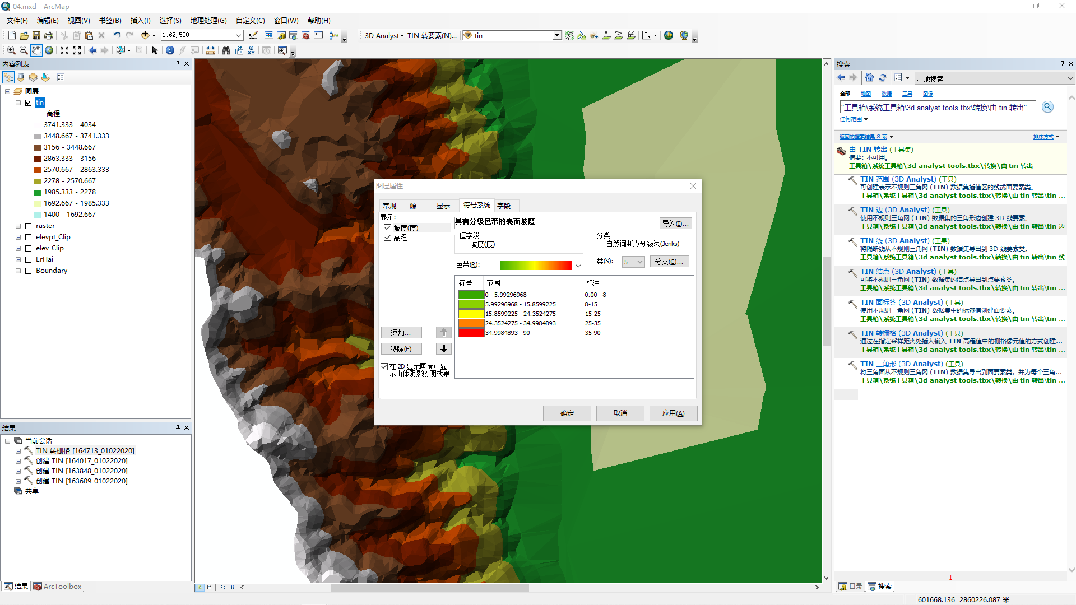

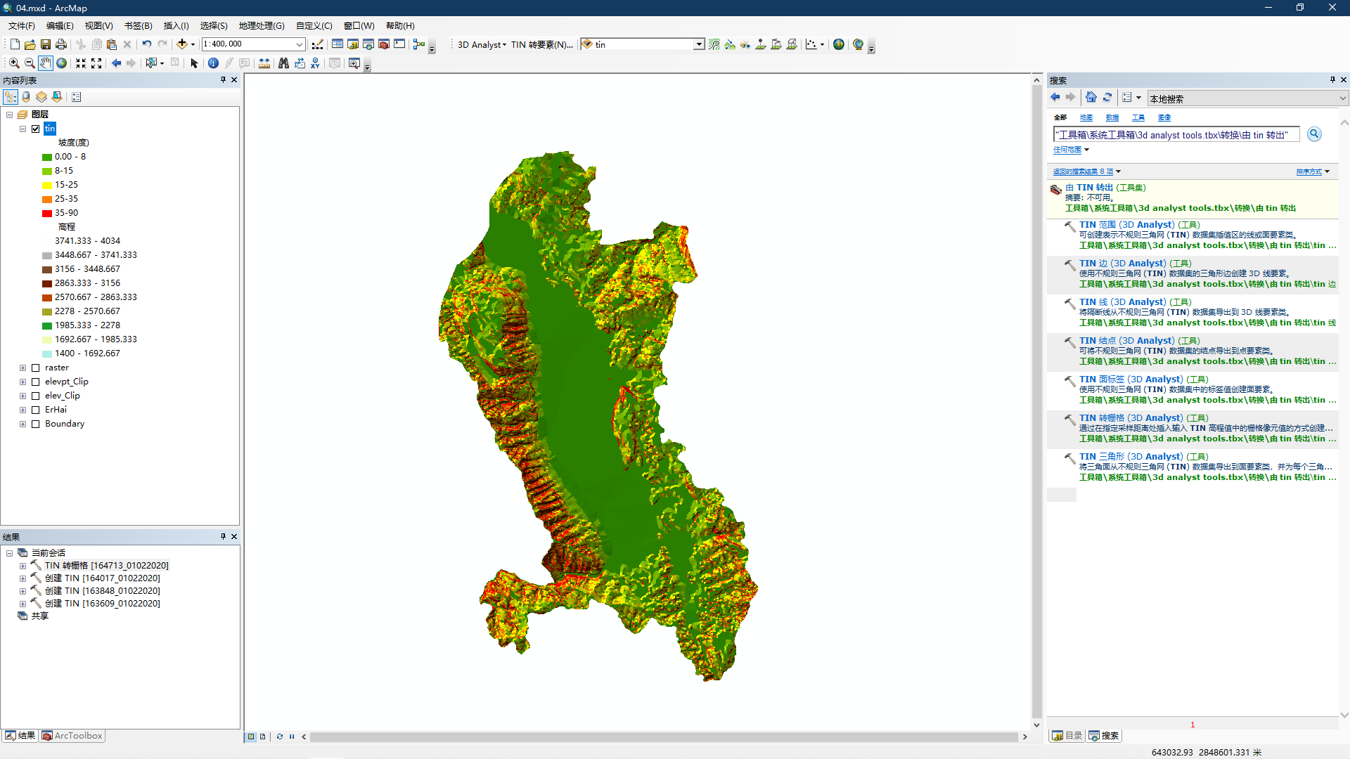

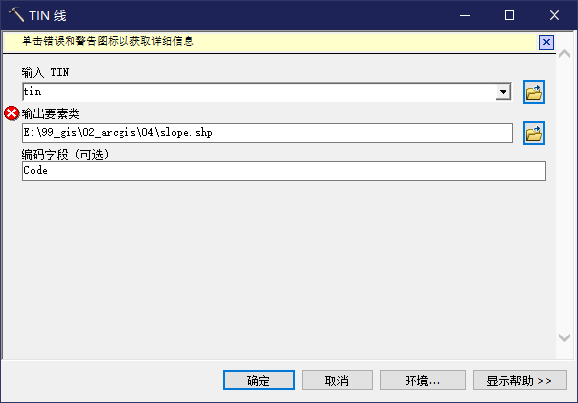

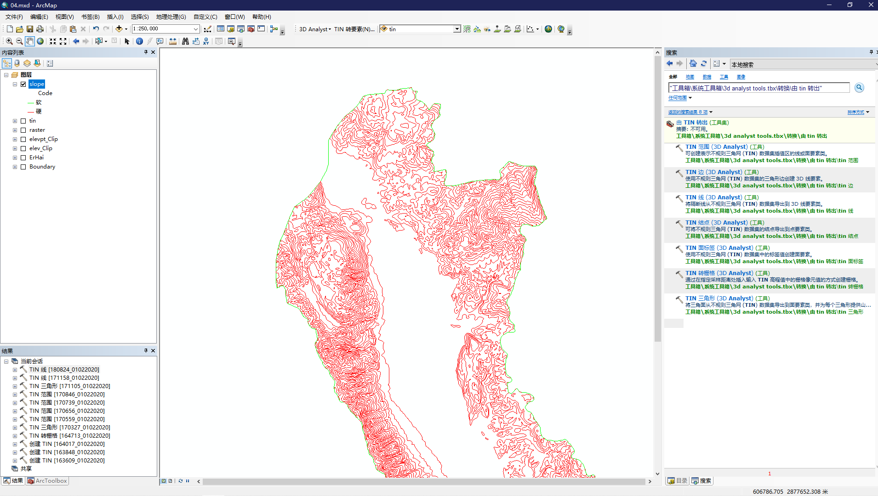

1. TIN转换为坡向多边形

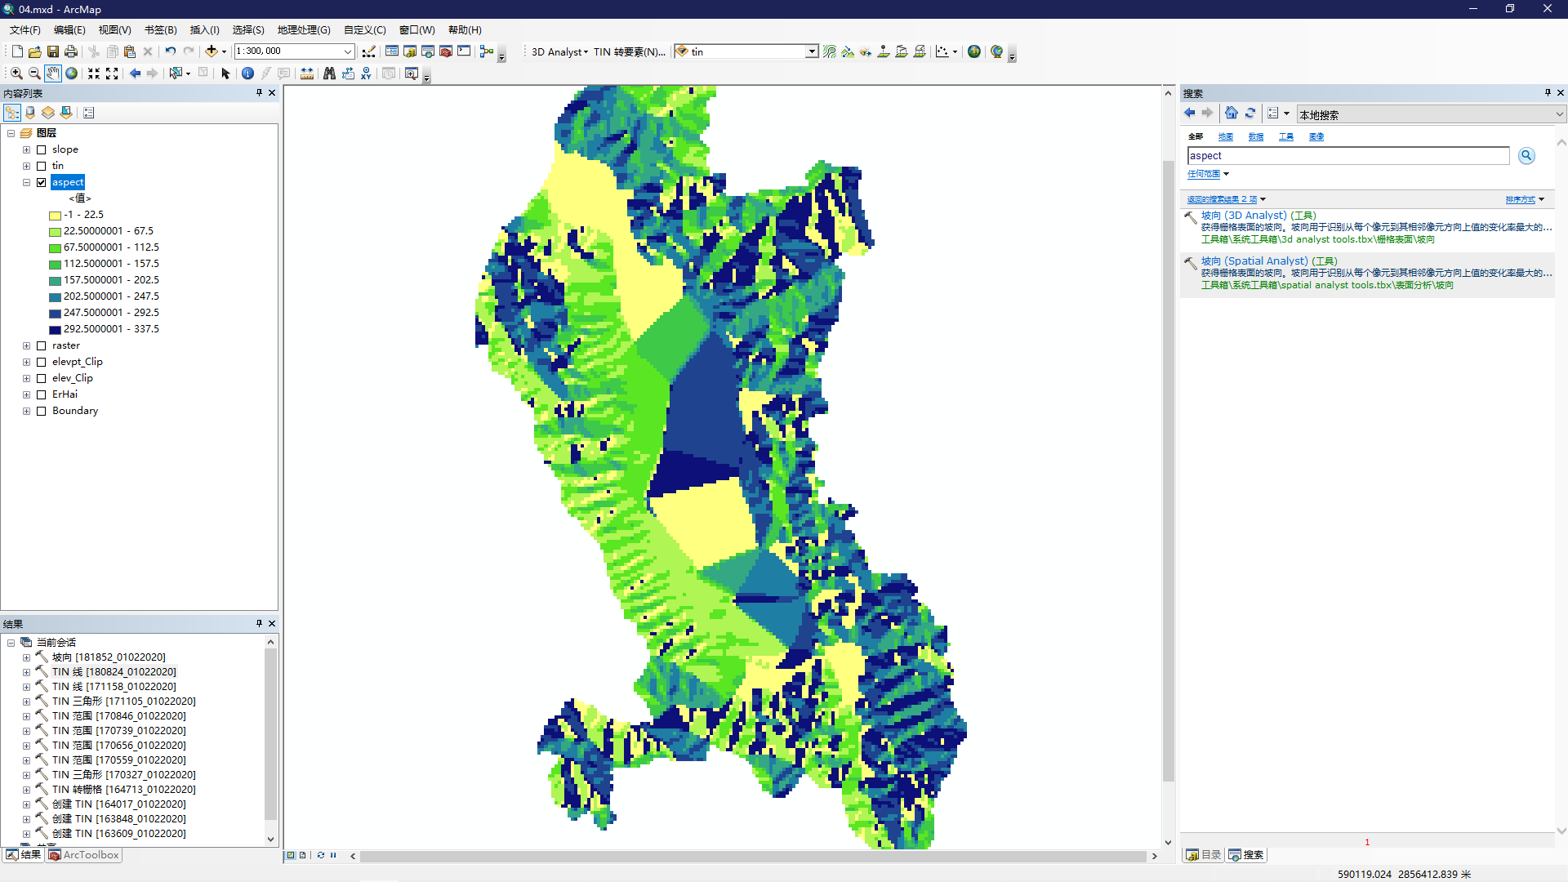

### 2. DEM的应用

### 2.1坡度：Slope

1. 执行菜单命令[3D分析]>>[表面分析]>>[坡度]

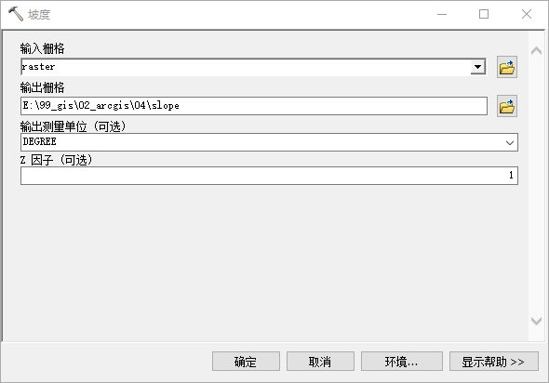

1. 结果

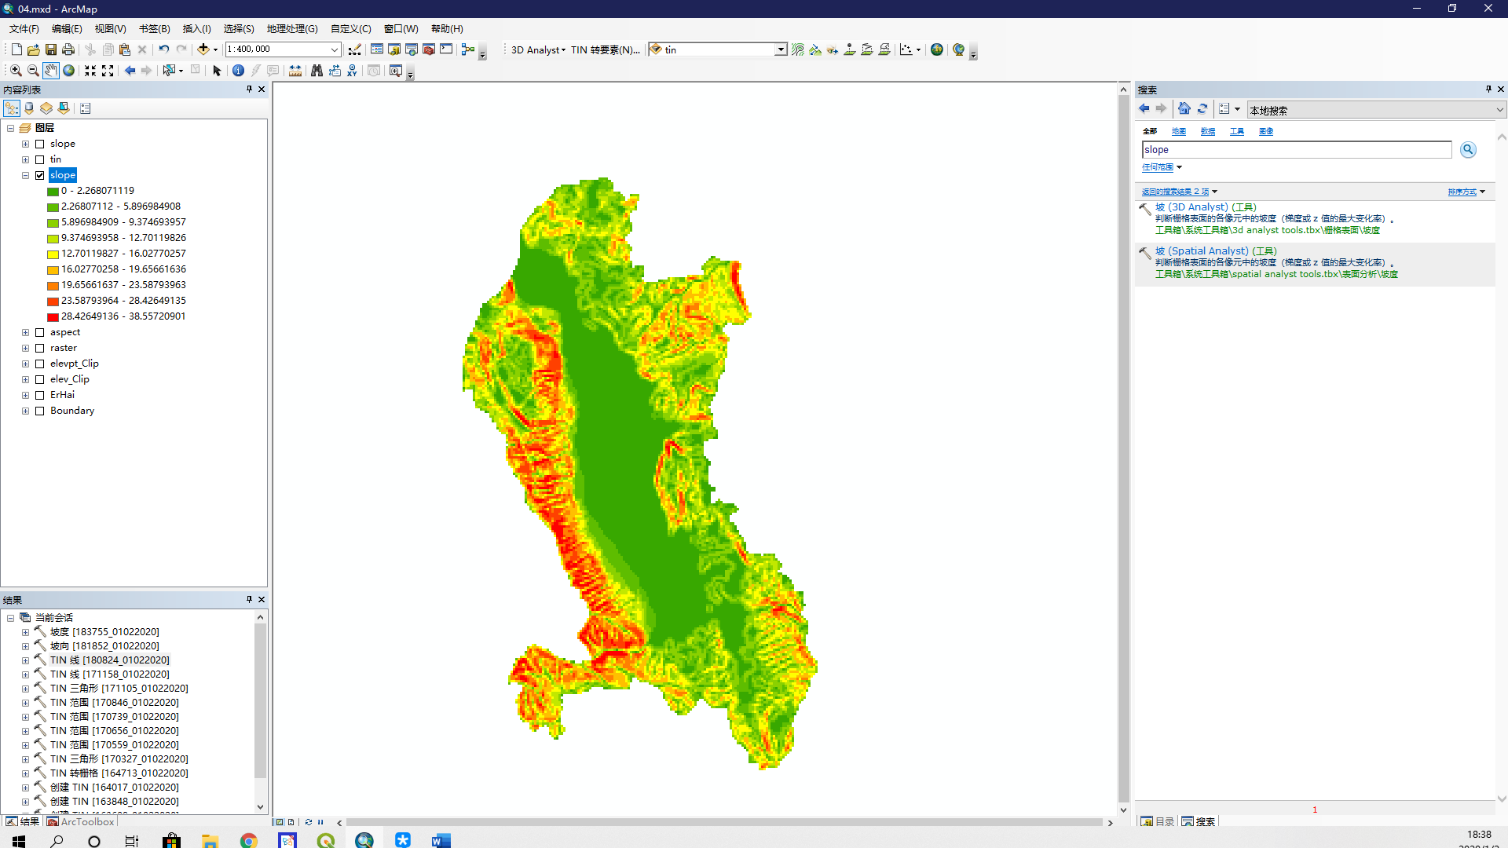

1. 重新调整坡度分级

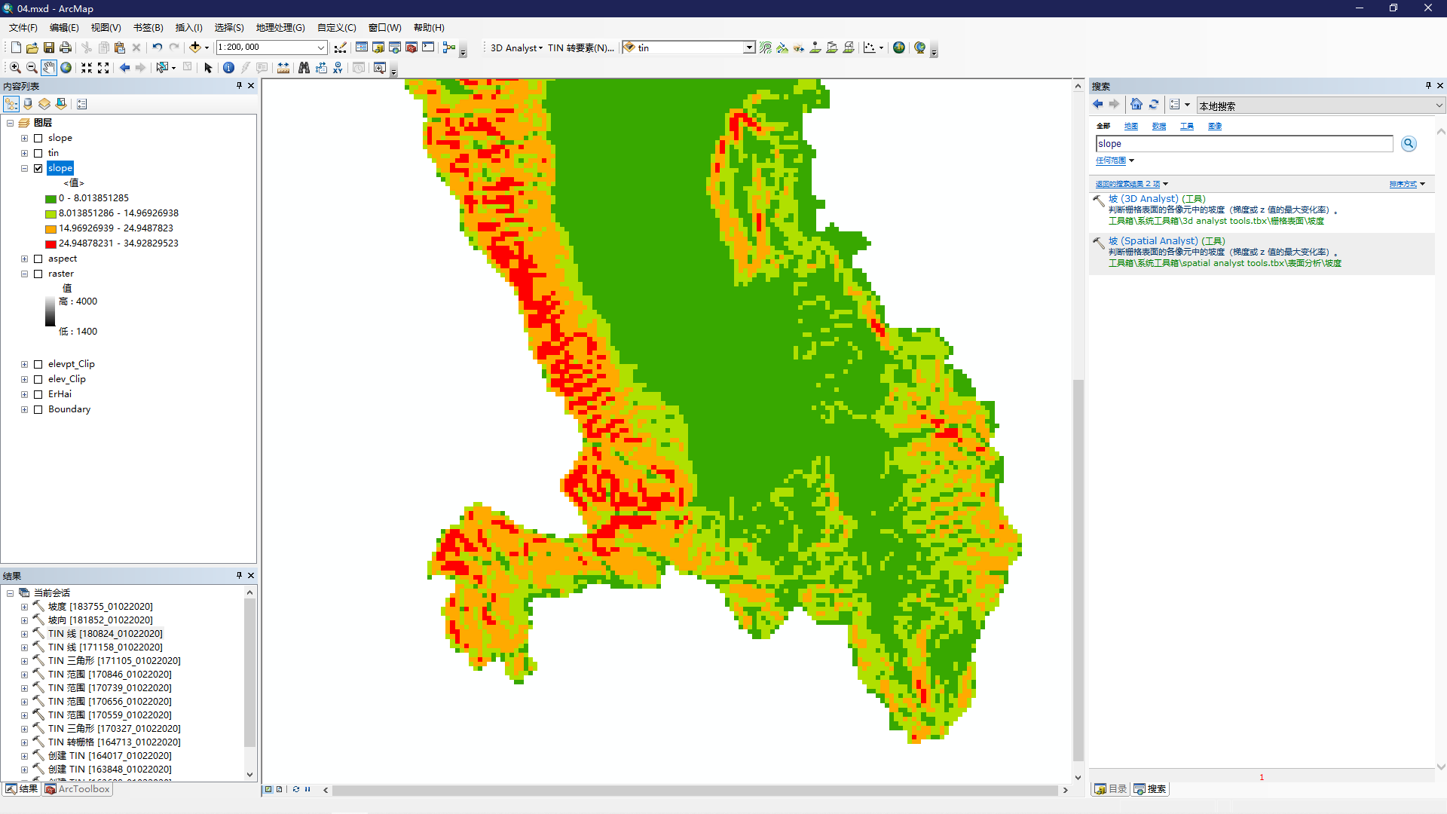

1. [3D分析]>>[表面分析]>>[坡度]

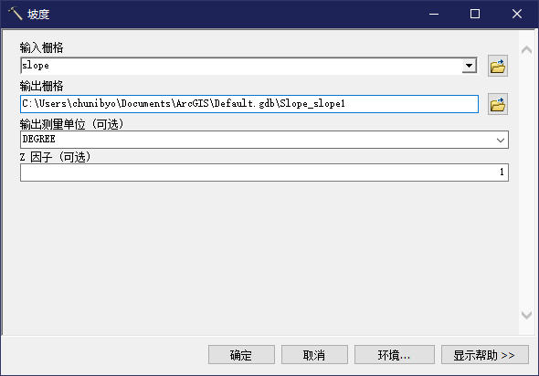

1. 剖面曲率栅格

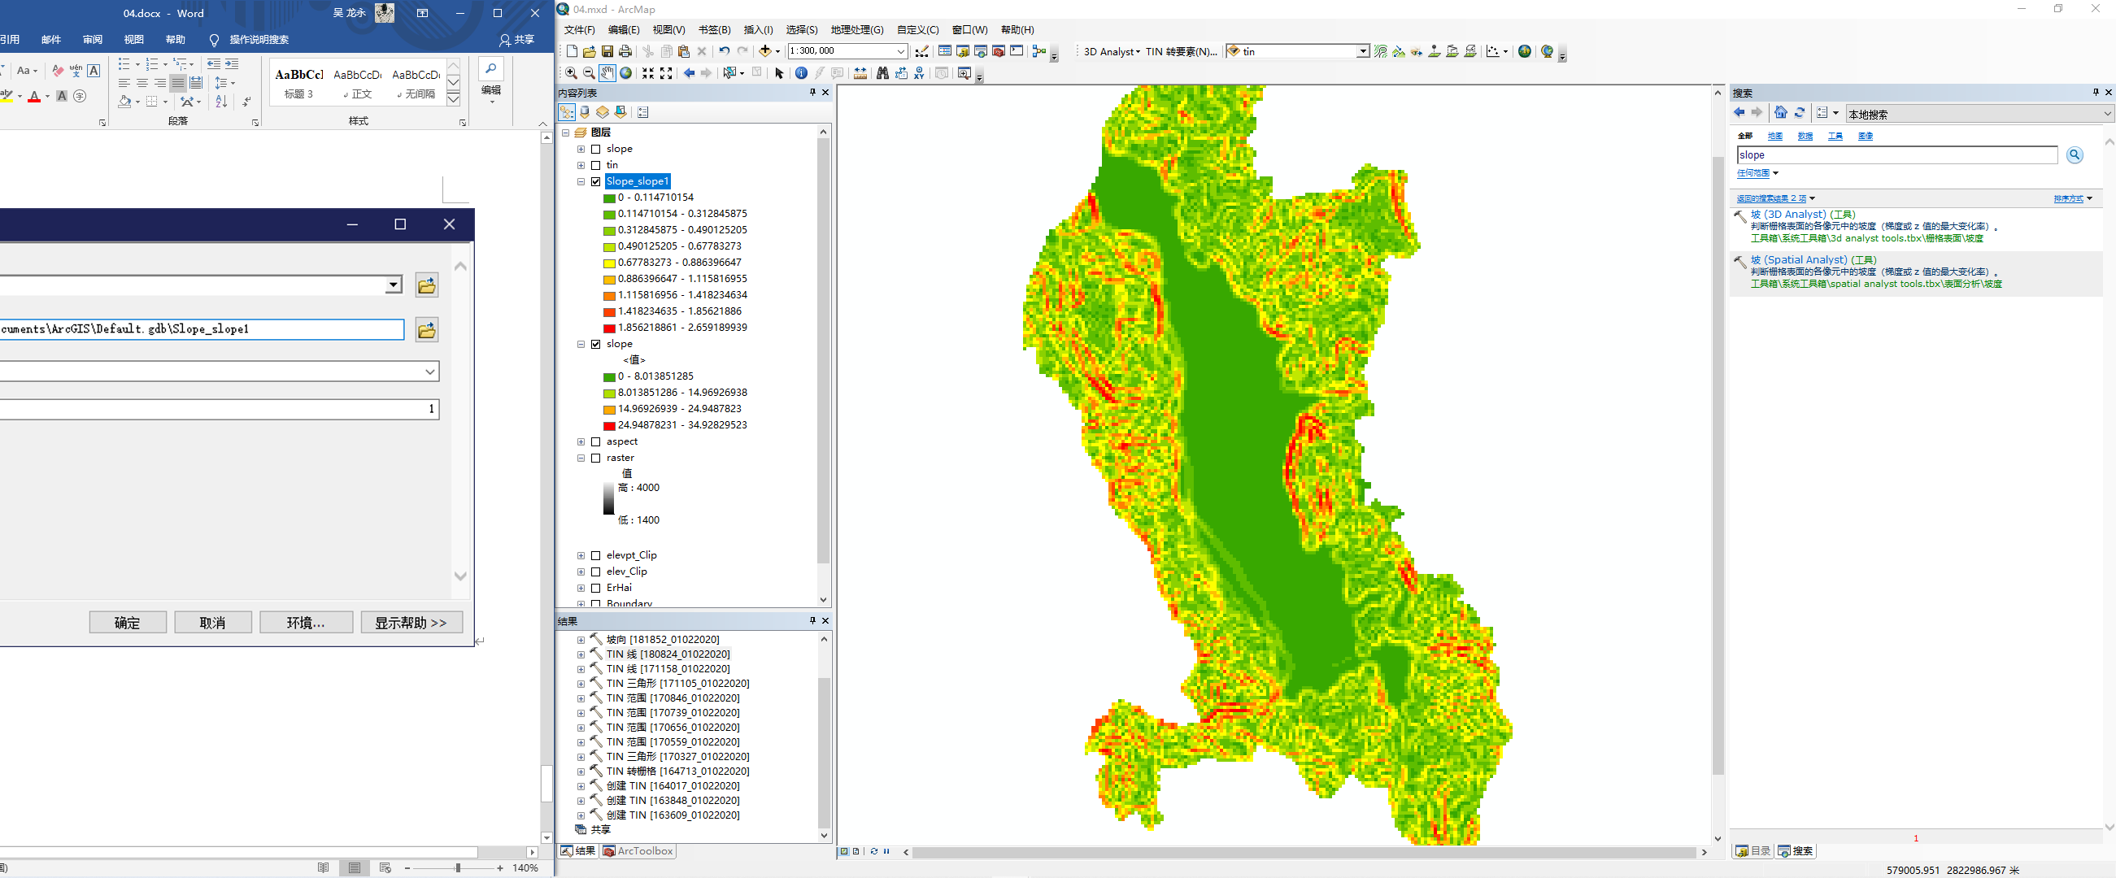

### 2.2 坡向：Aspect

1. [3D分析]>>[表面分析]>>[坡度]

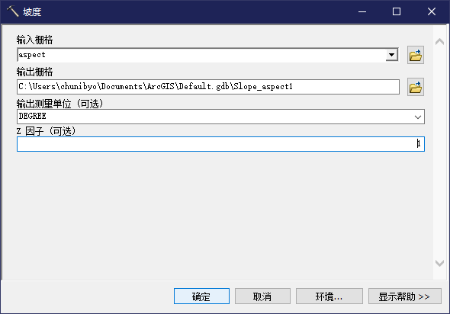

1. 平面曲率栅格Slope of Aspect

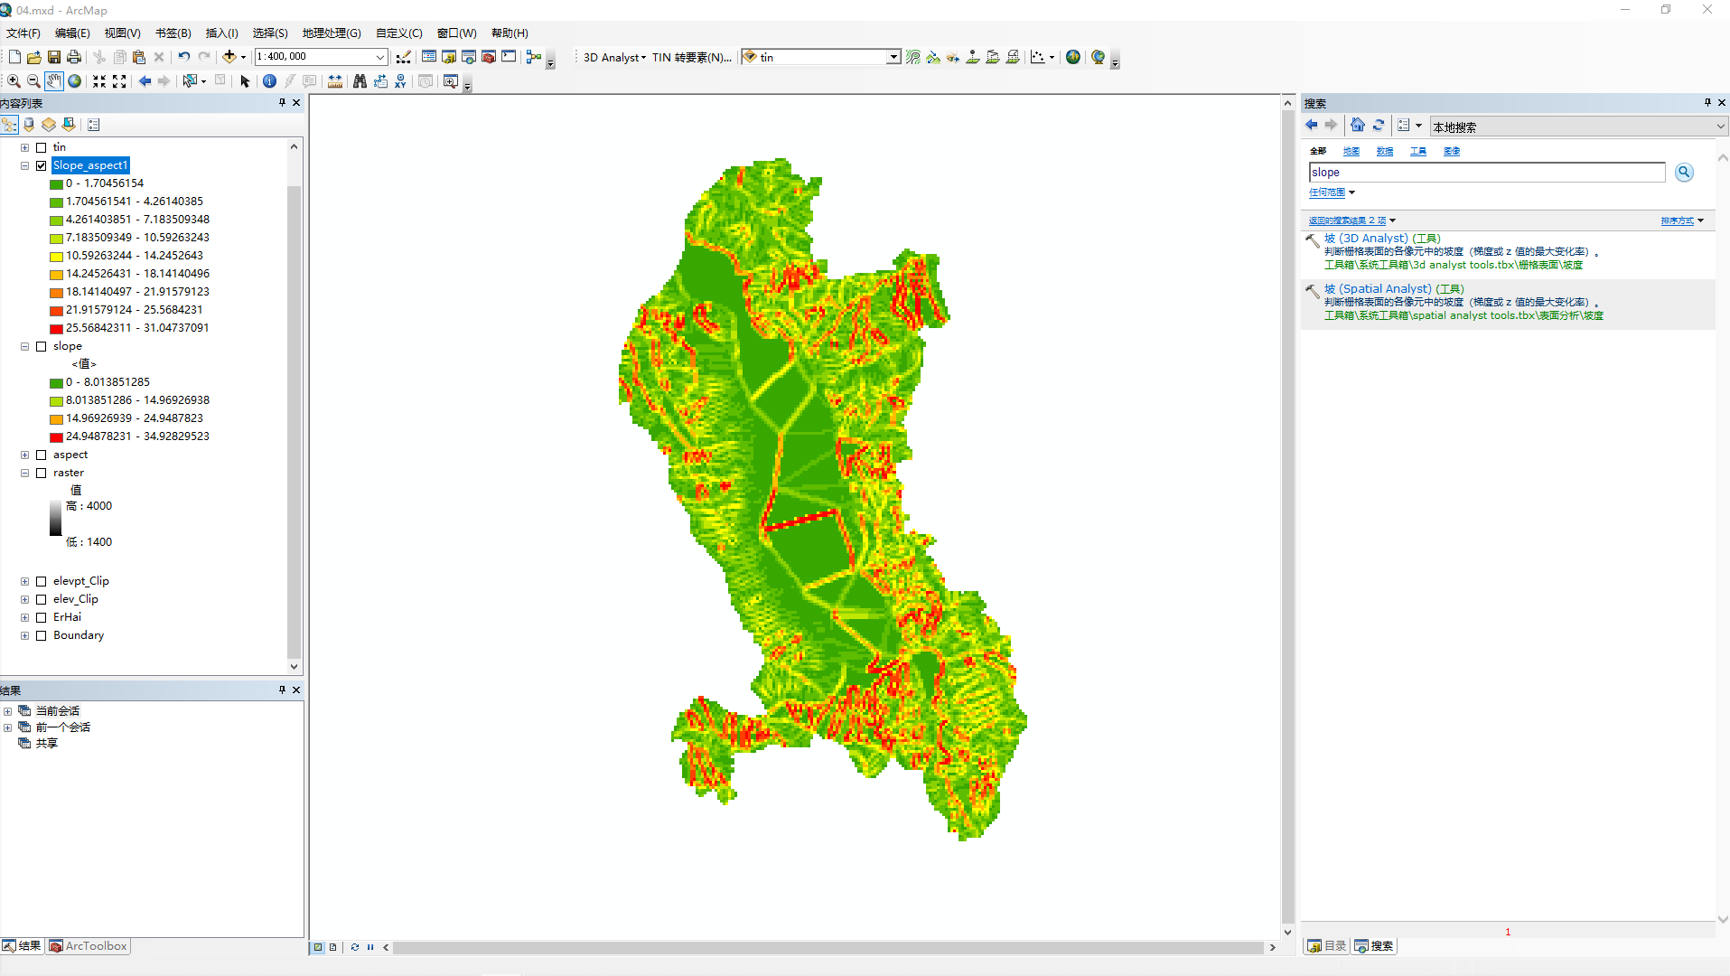

### 2.3提取等高线

1. 生成等高线

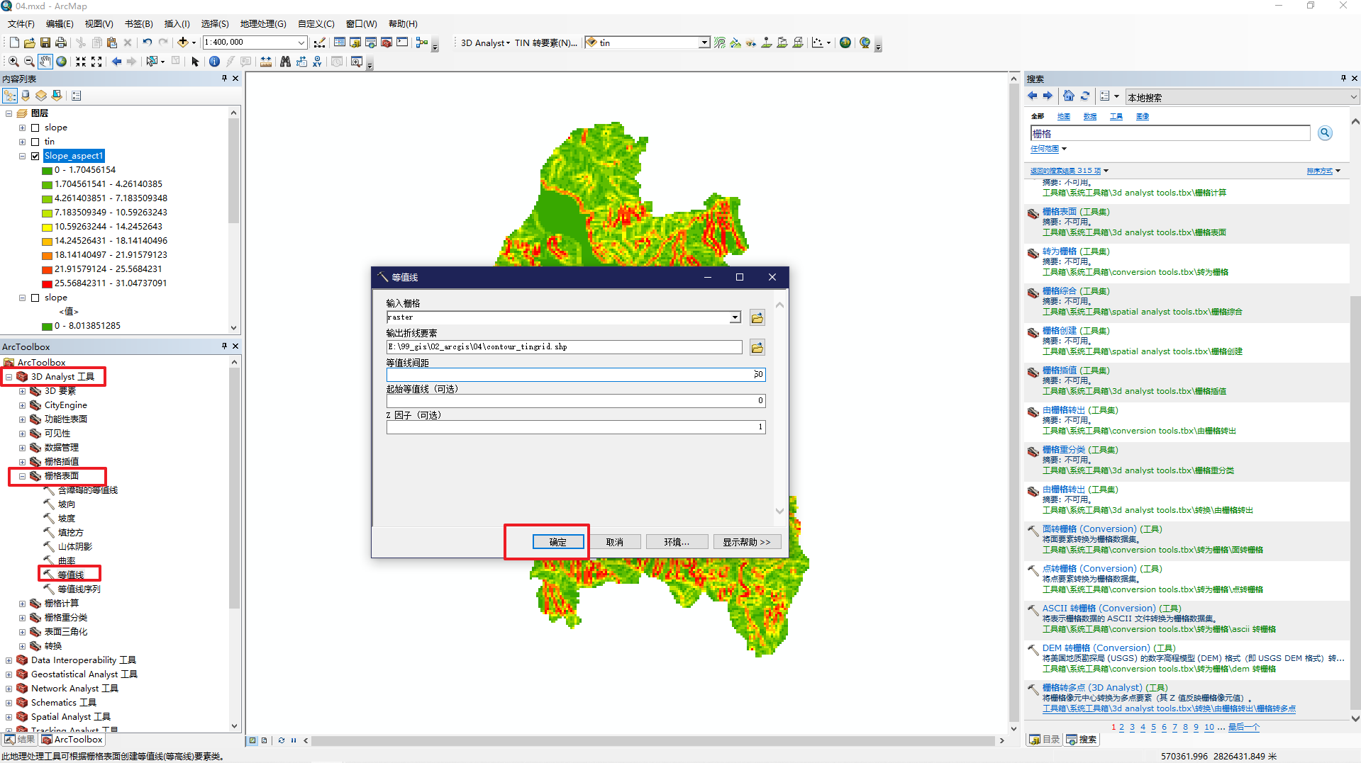

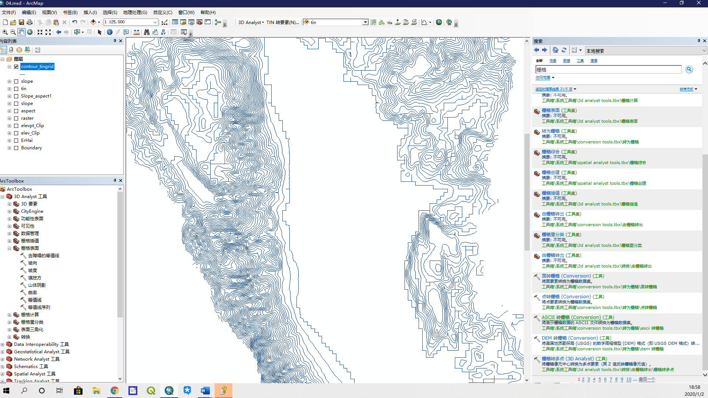

### 2.4计算地形表面的阴影图

1. 阴影

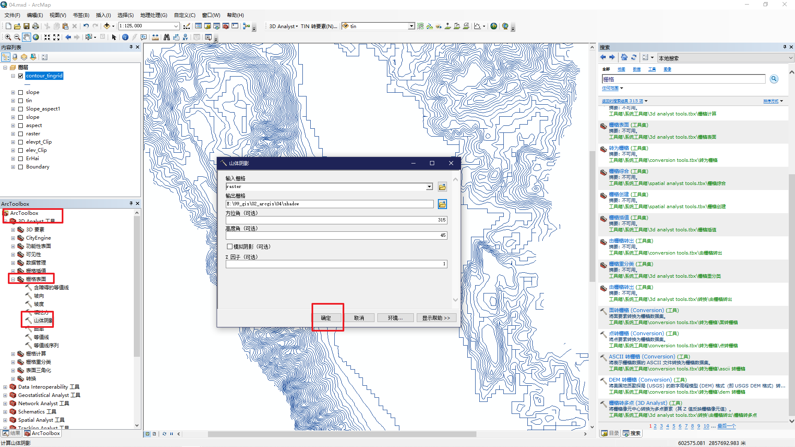

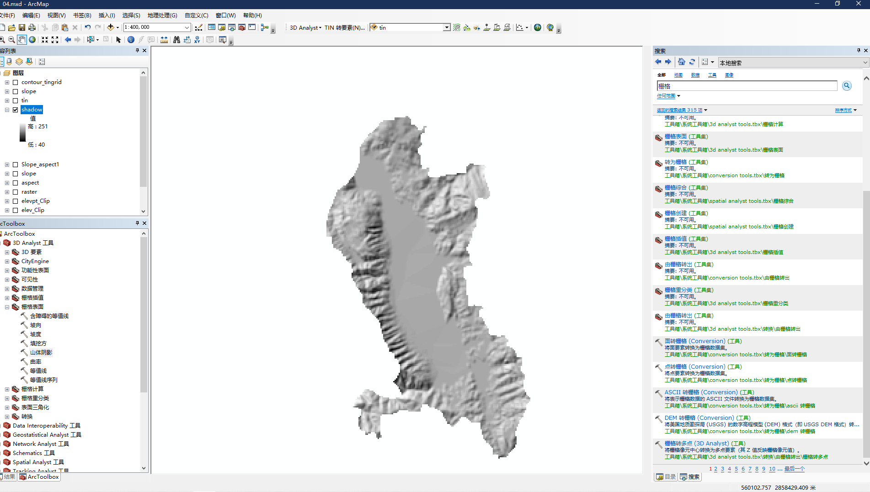

1. DEM渲染

关闭除[tingrid] 和 [Hillshade of tingrid]以外所有图层的显示，并将[ tingrid ] 置于[ Hillshade of tirngrid] 之上

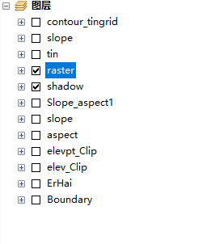

1. 在[图层属性]对话框中，参照下图所示设置[符号]选项页中颜色。

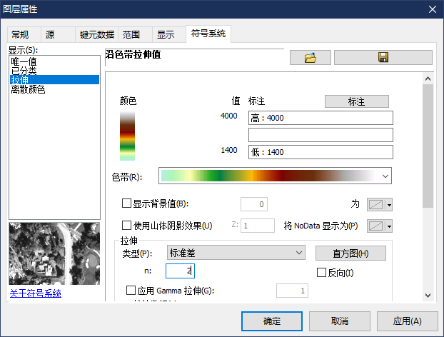

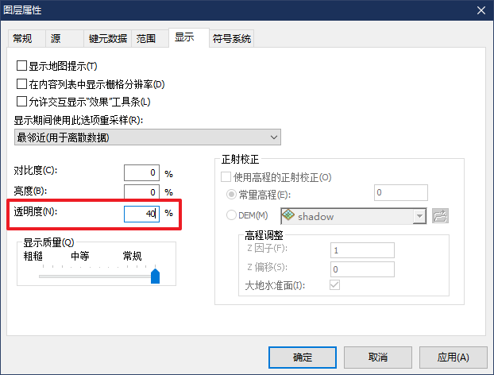

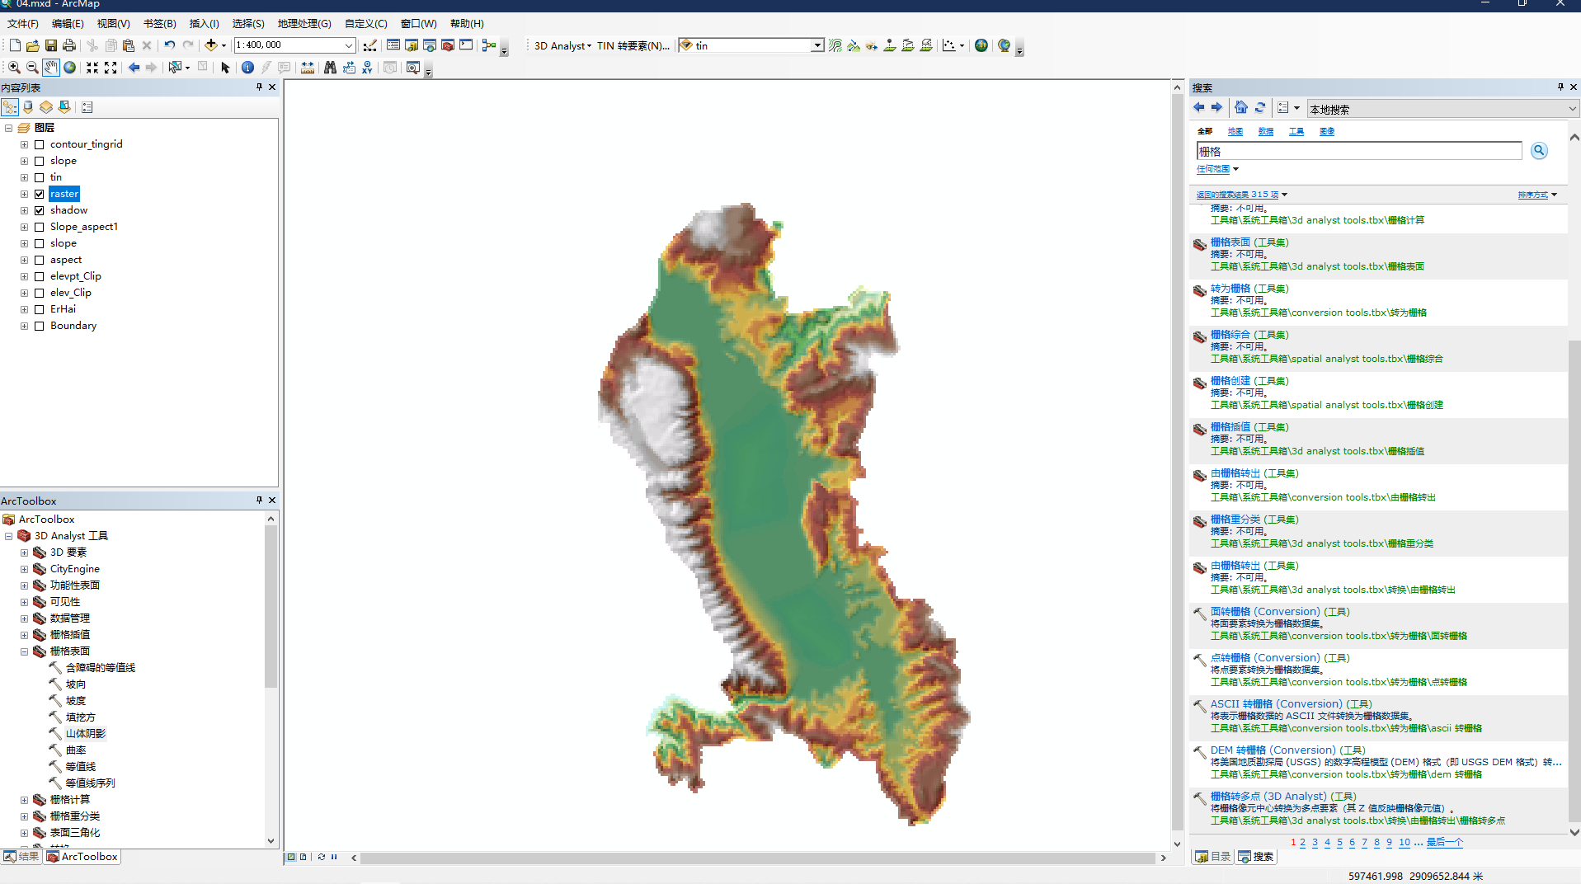

### 2.5可视性分析

1. 从工具栏选择[ 通视线 ](Line of sight)工具

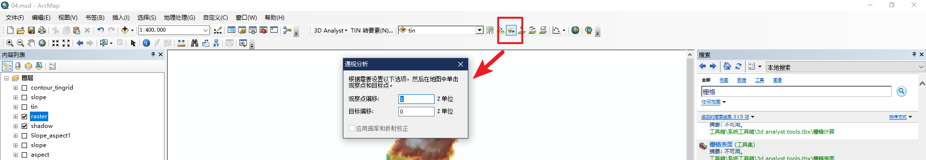

1. 在出现的[通视线 ]Line of Sight对话框中输入[观察者偏移量]和[目标偏移量], 即距地面的距离

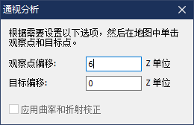

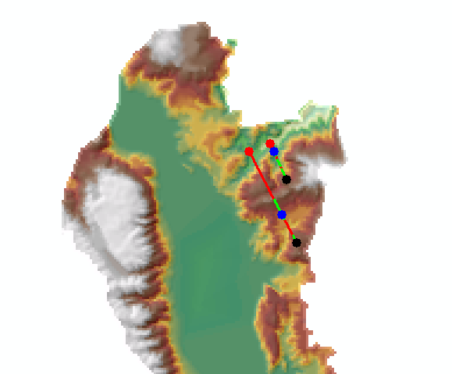

B.可视区分析：移动发射基站信号覆盖分析

1. [3D 分析]>>[表面分析]>>[视域]

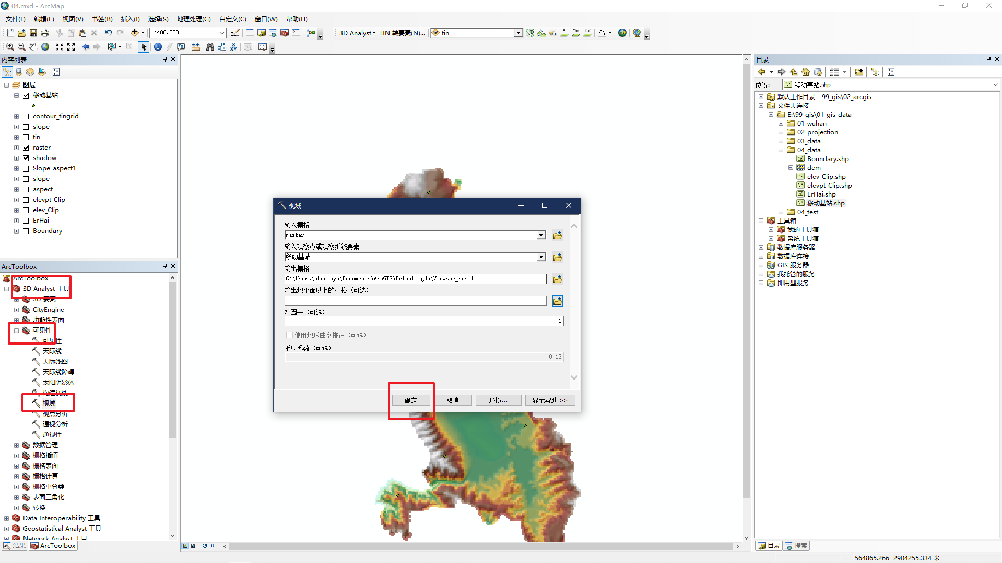

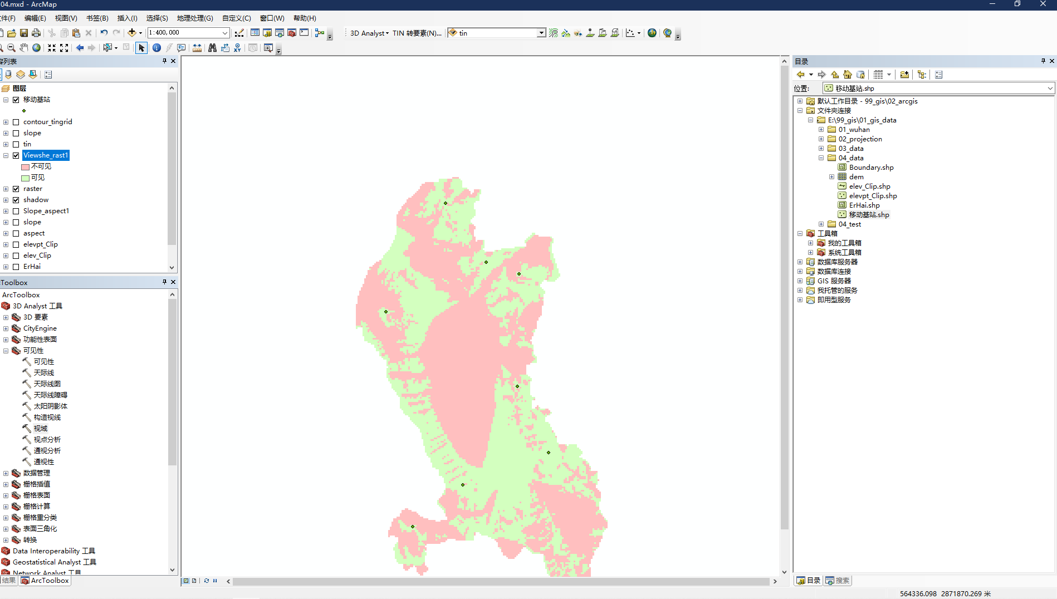

### 2.6地形剖面

